1 Přihlašování v systému 2
1.1 Obrazovka SAP 3
1.2 Nápověda k polím obrazovek 4
1.3 Chybová hlášení 7
1.4 Ukončení práce v systému 7
2 Základní nabídka menu SAP – vytvoření vlastního oblíbeného menu 8
2.1 Zobrazení technických názvů transakcí v menu SAP 10
3 Vybrané ikony SAP R/3 verze 4.6c 12

Přihlašování v systému

Pro přihlášení do systému je třeba zadat číslo příslušného klienta, svoje uživatelské jméno a heslo.

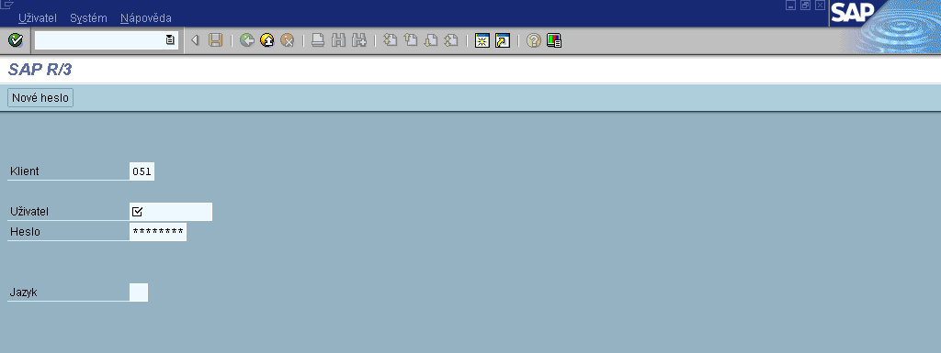

Po jednotlivých polích se lze pohybovat pomocí klávesy „tabulátor“.

- Pole „klient“ – přednastavený údaj buď akceptovat nebo přepsat
- Pole „uživatel“ – jméno přihlašovaného uživatele jak je zavedeno v systému
- Pole „heslo“ – zadání hesla

ENTER

Obrazovka SAP

symbol
ENTER
Tlačítko pro
Zadávání ukládání tlačítko pro otevření dalšího řežimu (okna)
transakcí

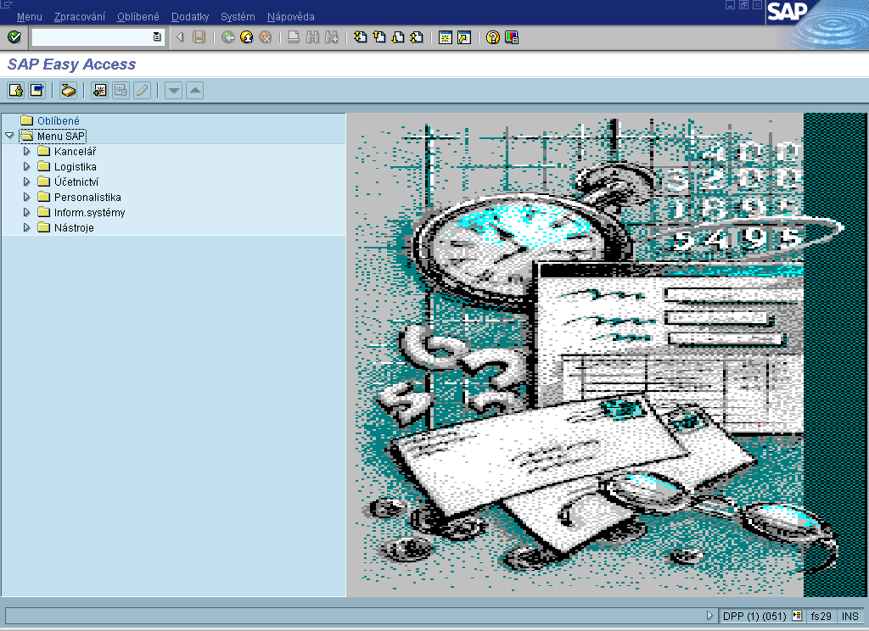

identifikace systému – XY produktivní

pořadové číslo otevřeného režimu (okna)

číslo klienta

Paralelně je možno zpracovávat více úloh otevřením více režimů (tlačítko viz výše). Další režim je rovněž možno oteřít v systémovém menu funkcí Vytvoření režimu. Režim lze zrušit ve stejném menu funkcí Zrušení režimu.

Zobrazení cesty ke zpracování např. investičního majetku:

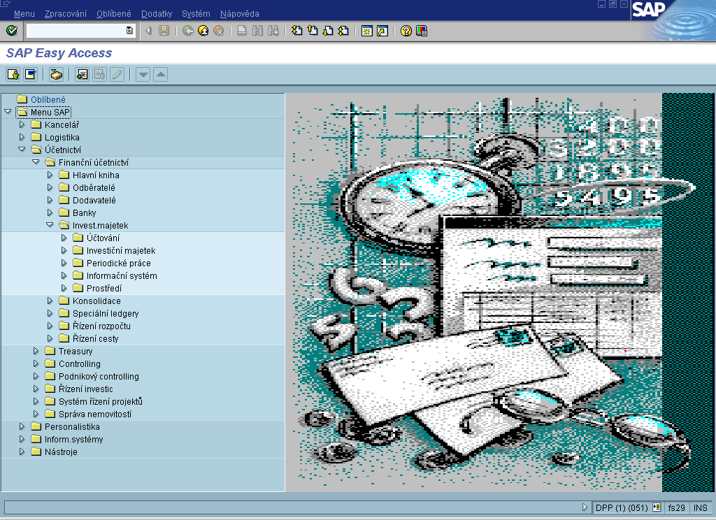

Nápověda k polím obrazovek
- Umístit kurzor do pole
- Stisknout klávesu F1

V okně nápovědy je možno obdržet další inforamce pomocí tlačítek Nápověda k aplikaci nebo Technické info.

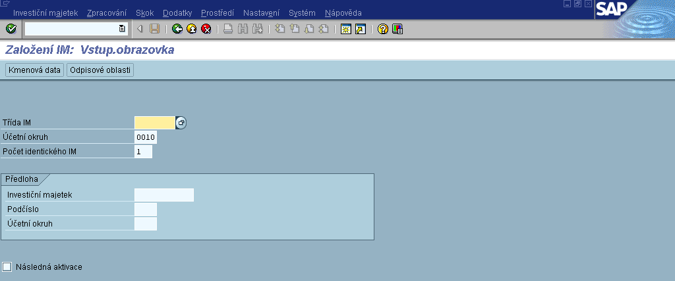

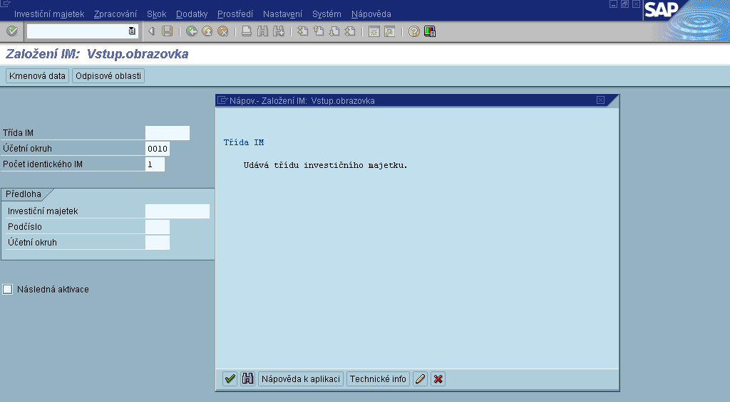

- Umístěním kurzoru do pole a stiskem klávesy F4 lze získat seznam možných zadávaných hodnot nebo seznam match-kódů, pomocí nichž lze hledat požadovaný datový záznam.
- Stejná nápověda se objeví po stisku tlačítka těsně vedle pole v němž stojí kurzor.
- Výběr hodnot z otevřeného seznamu se provede dvojklikem na příslušnou vybranou hodnotu.

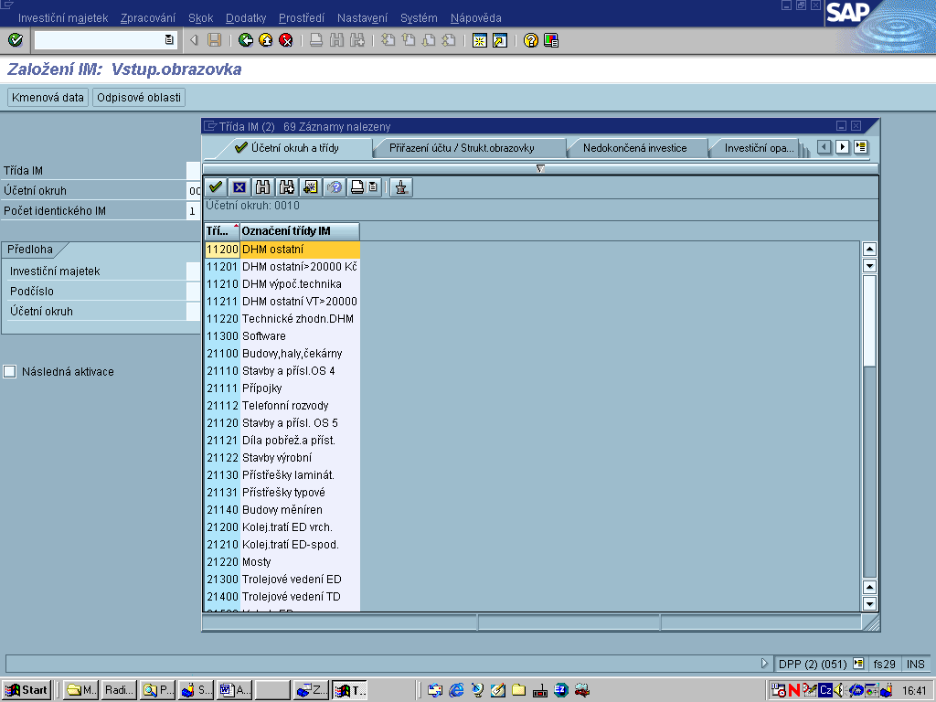

Chybová hlášení

Systém odpovídá na nekorektní zadání uživatele systémovým hlášením, které se zobrazuje na dolním řádku obrazovky a není delší než jeden řádek. Pro podrobnější informace k danému hlášení je možno řádek dvojklikem rozkliknout.

Systém rozlišuje 4 typy hlášení:

- I (Information – informace) – systém informuje o průběhu zpracování
- W (Warning – varování) – systém upozorňuje na nedostatky, je možno pokračovat v práci stisknutím tlačítka ENTER bez nutnosti ukončit zpracování
- E (Error – chyba) – program nemůže pokračovat ve zpracování protože mu chybí data, která jsou povinná. Například nevyplněné povinné pole označené „čtverečkem s háčkem“.
- A (Abort – zrušení). Systém ukončí zpracovávanou transakci.

Ukončení práce v systému
Práci lze ukončit přes systémové menu funkcí Odhlášení

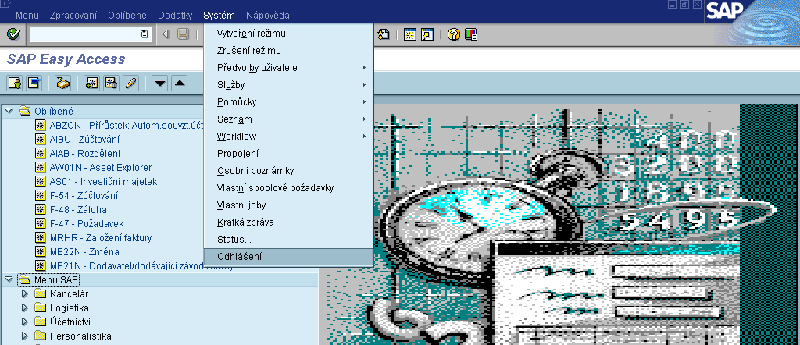

Základní nabídka menu SAP – vytvoření vlastního oblíbeného menu
V nové verzi SAPu je možno si vytvořit vlastní menu funkcí dle individuálních potřeb uživatelů, to znamená, že ve složce „Oblíbené“ je možnost si zadat transakce, které jsou nejčastěji používané.

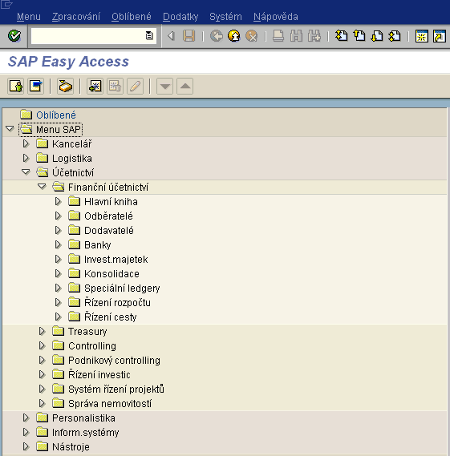
Hlavní nabídka menu SAP:

Vytvoření vlastní záložky ve složce „Oblíbené“
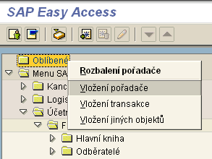

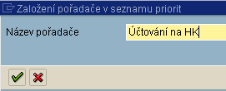
Na složce „Oblíbené“ stisknout pravé tlačítko myši a potvrdit „Vložení pořadače“.
Vložení vlastního názvu záložky
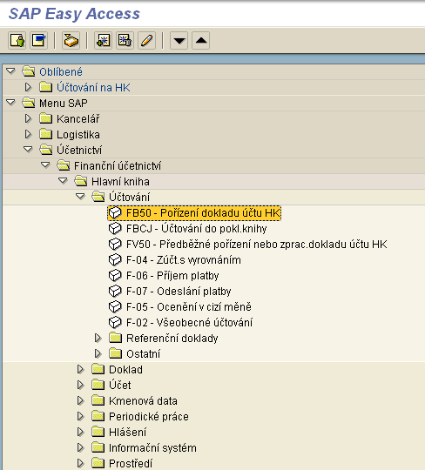
Zkopírování transakce do vlastní záložky

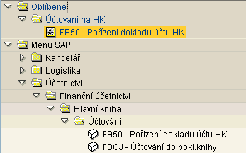
Po označení transakce zkopírujeme podržením levého tlačítka myši do vlastní záložky.

Tímto způsobem si lze vytvořit vlastní uživatelské menu s transakcemi které nejčastěji používáte.
Mezi jednotlivými menu je možné přecházet pomocí ikon.

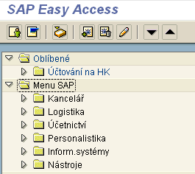

Uživatelské menu SAP menu

Zobrazení technických názvů transakcí v menu SAP

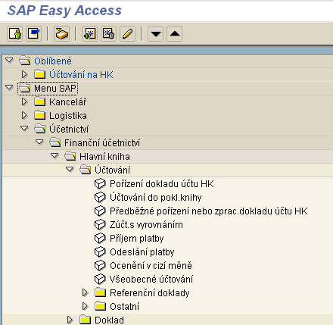
V základní nabídce SAPu je menu bez technických názvů transakcí.

V nové verzi je možné si vybrat okno pro práci v systému. Jedná se o původní okno nebo
tzv. „Enjoy“ (volný překlad – hravý). Z důvodu rozlišení je vhodné tyto technické názvy používat v nabídce.

MENU: Dodatky – nastavení – zobrazení tech. Názvů

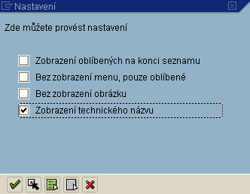

Potvrdit Entrem

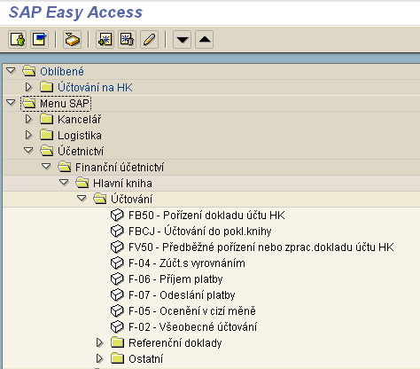
Menu s tech. názvy transakcí.

Transakce s původními okny jsou označeny tech. názvem začínajícím nízkým číslem. Nové „Enjoy“ transakce jsou označeny tech. názvem začínajícím vyšším číslem.

Vybrané ikony SAP R/3 verze 4.6c
 | ulož |  | ulož vše |  | přesuň
 | enter |  | založení |  | seznam menu
 | zpět |  | změna |  | struktura
 | výmaz |  | výmaz |  | Výběr propojení
 | spusť |  | obnov |  | struktura
 |  |  |  |  | přesuň
 | povinný |  | vlož záznam |  | vymaž záznam
 | poznámka |  | výběr |  | soubor
 | dokument |  | volno
 | optimální |  | plno |  | Skrytý (nesplňuje)
 | Rozbalený |  | skrytý |  | rozbalený
 | suma |  | simulace |  | Ulož soubor
 | vlož soubor |  | spusť |  | Zpět
 | Seznam |  | vyrovnej informace |  | filtr
 | seřaď vzest. |  | seřaď sest. |  | varianty
 | mezisuma |  | tisk |  | hledej
 | nápověda |  | čti |  | vytvoř
 | vzad |  | vpřed |  | na konec
 | na začátek |  | osoby |  | seznam
 | označ |  | smaž blok |  | chybový označení
 | tisk. protokol |  | Pošta náhled |  | mail SAP
 | fax |  | Hromad na korespon. |  | MS Word
 | dálnopis |  | generuj |  | dolů
 | prohlížení hodnoty |  | výstup |  | zobraz
 | zohledni |  | kopíruj |  | zobrazení
 | změna |  | částka |  | MS
 | MS Excel |  | zruš Excel (tab.) |  | kontrola
 | chybový protokol |  | přejmenuj |  | poznámka
 | sbal |  | osoba |  | vedoucí
 | přehled použití |  | vlož |  | obsah objektů
 | proveď |  | struktura |  | obsah
 | průměr |  | proveď |  | uzavři
 | graf |  | seznam

